任务打卡系统
用户手册

目录
第一章用户登录 1
第二章打卡 1
1.1. 打卡设置 1
1.1.1. 新建打卡 2
1.1.2. 打卡列表 2
1.2. 家长打卡 3
1.2.1. 任务列表 3
1.2.2. 发布打卡 4
1.2.3. 排行榜 9

第一章用户登录
打开登录页面，输入您的用户名和密码，点击【登录】即可。如下图所示：
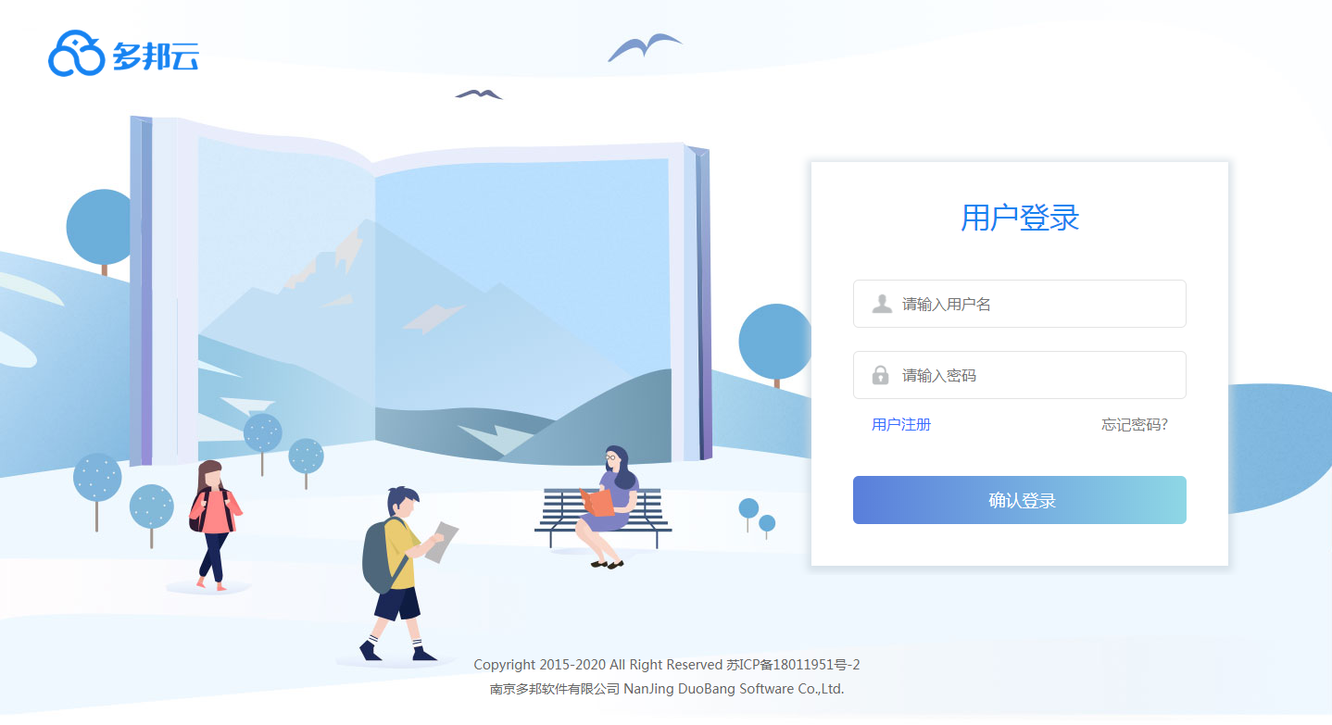

第二章打卡
学校管理员可新建本单位的打卡活动。

打卡设置
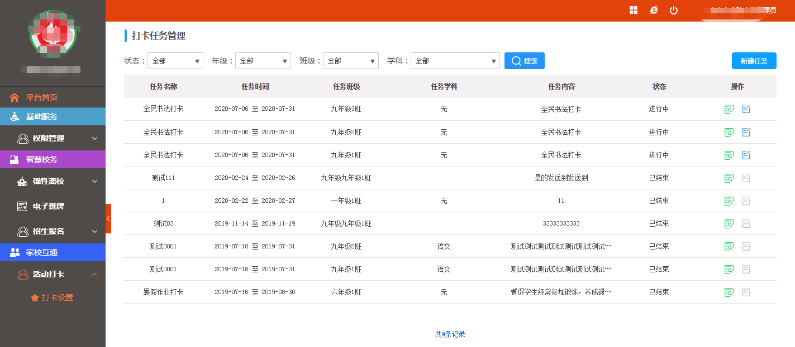

新建打卡
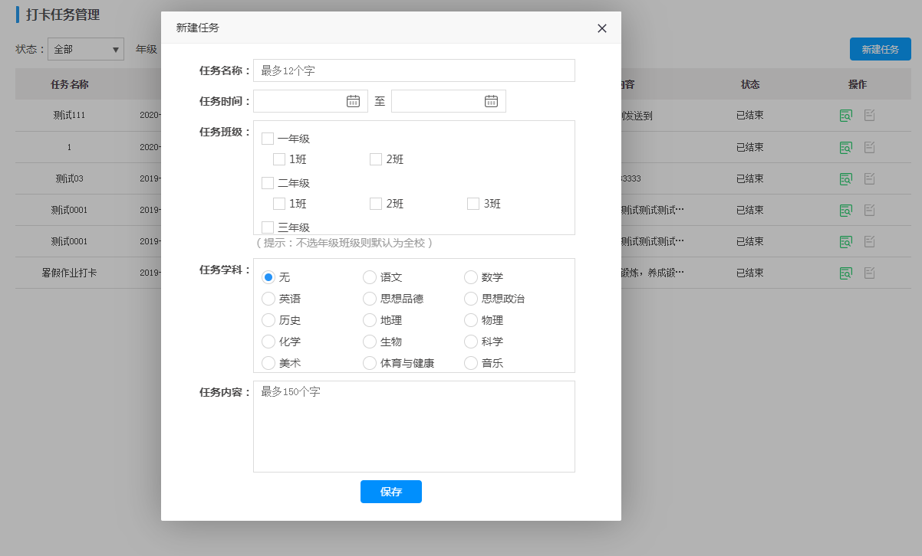
任务名称：自定义
任务试卷：自定义
任务班级：选择年级与班级（可多选）
任务学校：若选择无，则代表所有的学科；也可选择单独的某个学科。

打卡列表
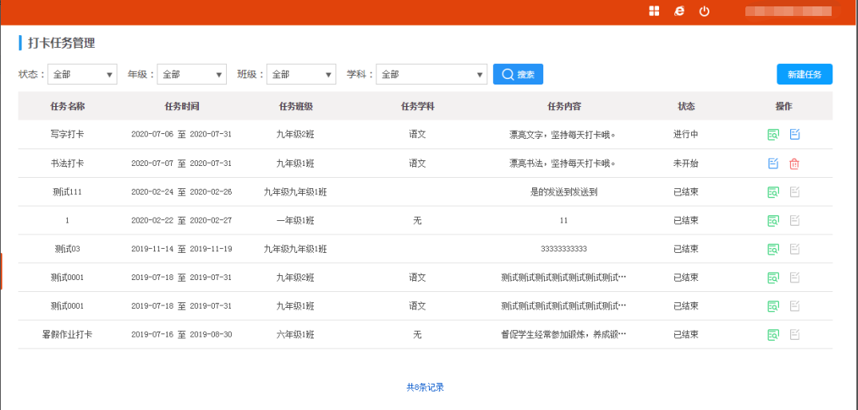
可对未开始的活动进行编辑，或者删除。
对进行中的活动智能编辑与查看。
对已经结束的活动只能查看，不能删除。

家长打卡
家长点击打卡进入页面，列表显示打卡任务，右上角按钮可切换孩子，如下图所示：
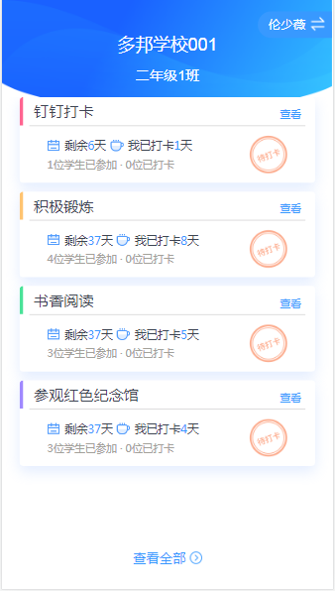

任务列表
可查看已完成与待打卡的活动。

发布打卡
选择待打卡的活动，点击进入。可发布视频、图片或语音。可查看其他学生的打卡状态，及活动排行榜。
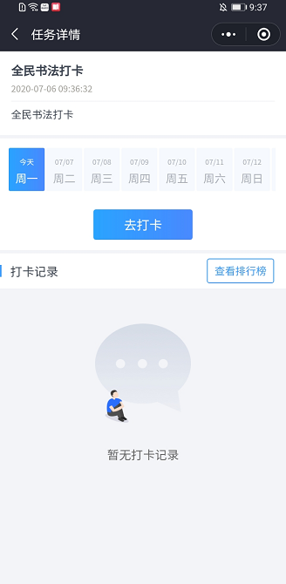
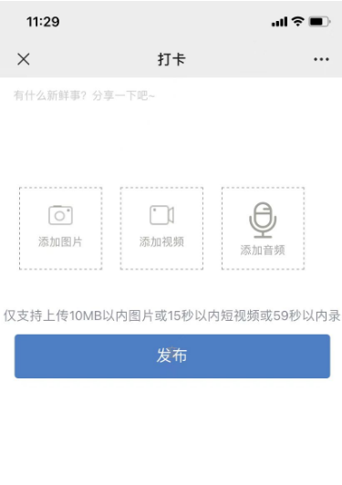
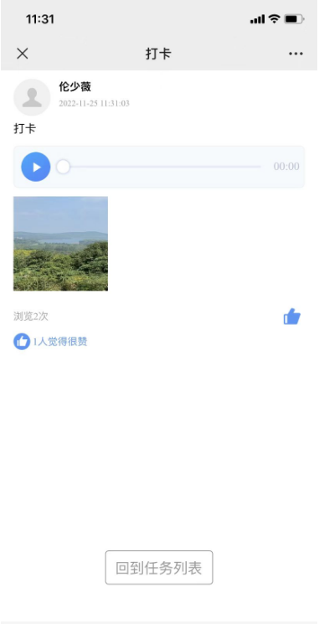
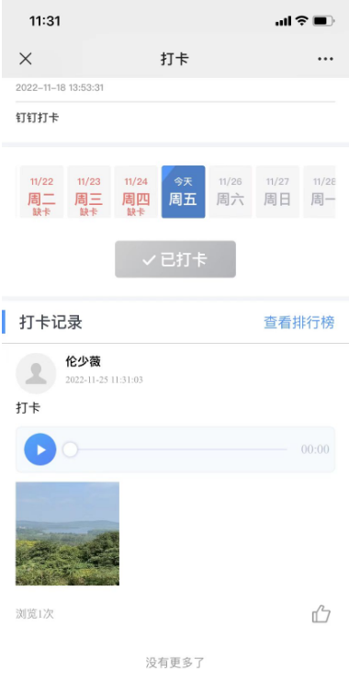
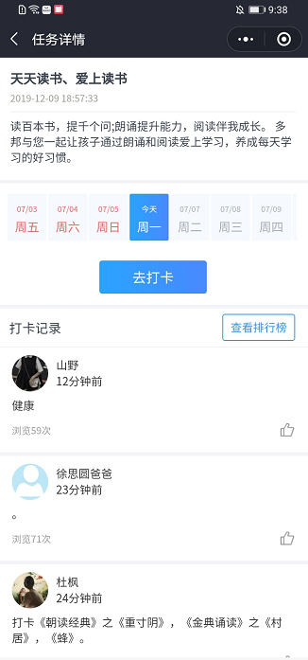

排行榜
用于查看学生打卡排名情况。
